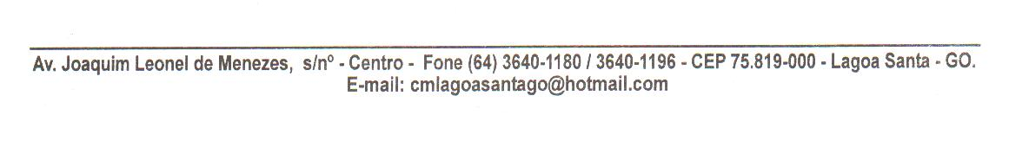

Of. Nº 079/22 Lagoa Santa, 06 de abril de 2022.

Senhora Prefeita,

Através deste atendendo requerimento verbal da vereadora **MARIA APARECIDA FIDELIS**, solicito de Vossa Excelência que determine a limpeza dos lotes nas proximidades da Delegacia de Polícia já que o mato em toda aquela região está muito alto, causando transtornos à toda vizinhança, daí a necessidade urgente dessa providência.

Espero poder contar com vosso atendimento, oportunidade em que reitero protestos de estima e consideração, nos colocando sempre à disposição para quaisquer outras informações que julgar necessário.

Atenciosamente,

Vereador Ericsson Paulo Alves Lima

PRESIDENTE

Excelentíssima Senhora

**NÚCIA KELLY DE FREITAS OLIVEIRA**

MDª Prefeita Municipal

Nesta.